С 17 по 21 ноября обучающиеся школы приняли активное участие в краевой акции «Письмо маме»,

было написано и отправлено 243 письма.

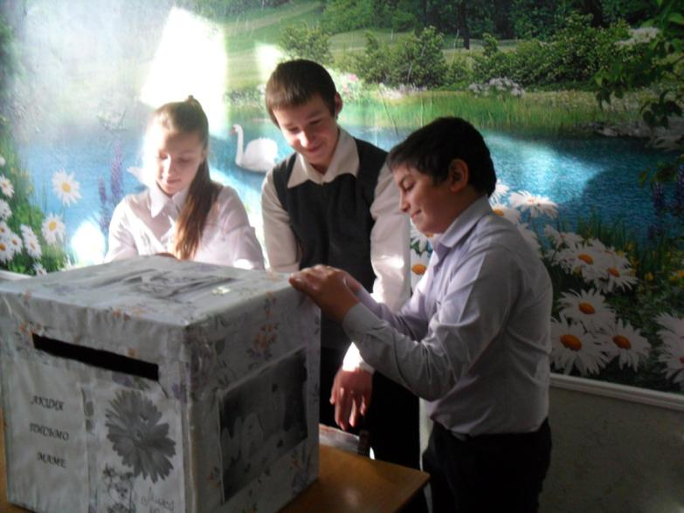

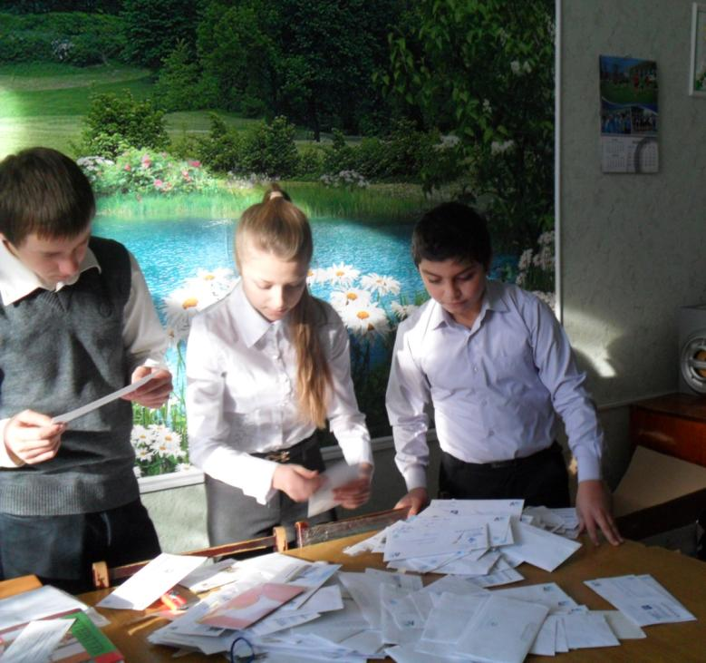

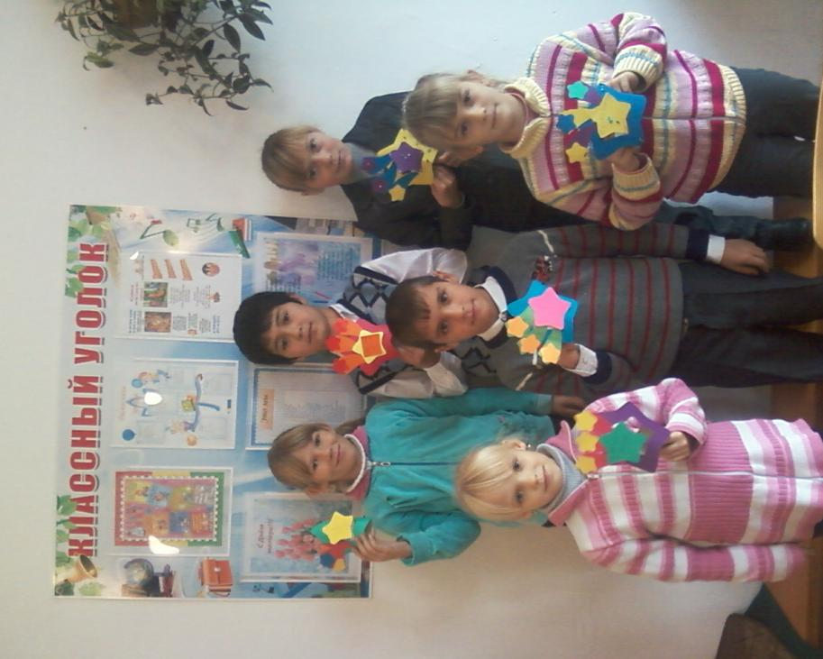

«Вместе с мамочкой», 1а класс

